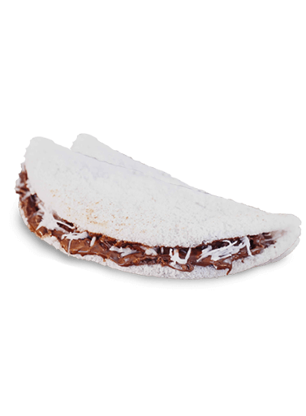
NOME DO SEU NEGÓCIO (ou logotipo)
Tapiocas doces
Tapioca de coco com leite condensado: -------------------------------- R$ 00,00
Tapioca de chocolate com coco: ----------------------------------------- R$ 00,00
Tapioca de banana com canela: ------------------------------------------ R$ 00,00
Tapioca de goiabada com queijo: ---------------------------------------- R$ 00,00
Tapioca de morango com chocolate: ------------------------------------ R$ 00,00
Tapiocas salgadas
Tapioca de carne seca: ----------------------------------------------------- R$ 00,00
Frango: ----------------------------------------------------------------------- R$ 00,00
Calabresa: -------------------------------------------------------------------- R$ 00,00
Tapioca tradicional com manteiga: --------------------------------------- R$ 00,00
Tapioca de queijo: ---------------------------------------------------------- R$ 00,00
Presunto e muçarela: ------------------------------------------------------- R$ 00,00
Peito de Peru: ---------------------------------------------------------------- R$ 00,00
Tapioca com ovos mexidos: ----------------------------------------------- R$ 00,00
Bebidas
Sucos naturais: --------------------------------------------------------------- R$ 00,00
Água mineral: ---------------------------------------------------------------- R$ 00,00
Água de coco: ---------------------------------------------------------------- R$ 00,00
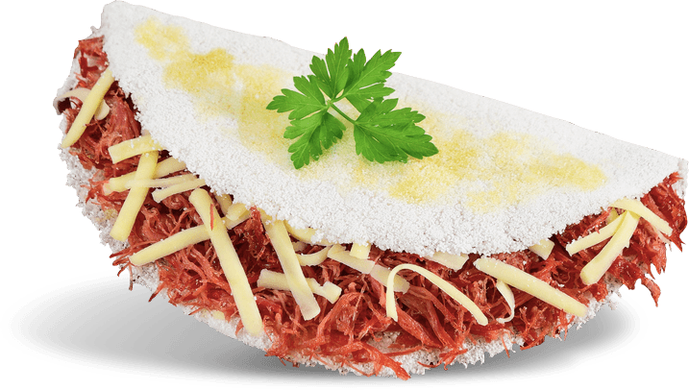
Refrigerante: ----------------------------------------------------------------- R$ 00,00

